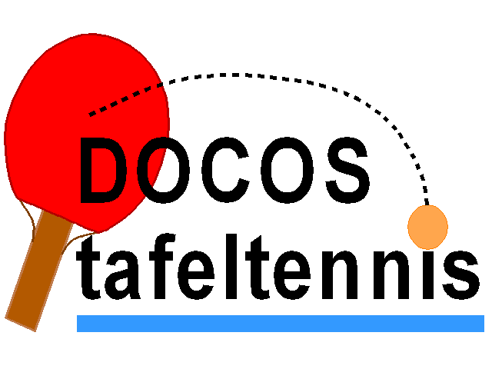
Op maandag 6 juni 2022 (Tweede Pinksterdag),
organiseert Docos tafeltennis voor de 20e keer het

Docos-licentietoernooi

Accommodatie: Hoge Morsweg 201, 2332 RX te Leiden. Tel: 071-5767188.

Aanvang: 09.30 uur - Zaal open
10.00 uur - Uiterlijk aanwezig
10.30 uur - Start

Toernooicommissie: Annelies Bultema (toernooileider), Sebastiaan Veijgen

Inschrijving: Met het inschrijfformulier, via e-mail: docostoernooi@docostafeltennis.nl of
via de 'reguliere' post.

Internet: www.docostafeltennis.nl.

Deelname: Het toernooi is toegankelijk voor alle spelers met een geldige NTTB-toernooilicentie voor senioren (A t/m H). Voor spelers van de afdeling West maakt het toernooi onderdeel uit van de Super Prestige reeks.

Indeling: De organisatie deelt de deelnemers in principe in de volgende categorieën in:
Heren B/C, Heren D + Dames A, Heren E + Dames B,
Heren F + Dames C, Heren G + Dames D, Heren H + Dames E+F.
Indien dames in een andere klasse dan hierboven willen meespelen, geef dit dan aan bij de inschrijving. De organisatie heeft het recht om categorieën samen te voegen bij te weinig deelnemers in een categorie.

Speelwijze: Er wordt gespeeld volgens het officiële NTTB toernooireglement en de NTTB-spelregels.
Bij voldoende deelnemers wordt er gespeeld in meerdere meerkampen per licentie, gevolgd door kruisfinales, een kleine finale (plaats 3/4) en grote finale (plaats 1/2).
De eindrangschikking in de meerkampen wordt bepaald volgens het meerkampreglement.

Tafels/ballen: Er wordt gespeeld op maximaal 14 blauwe tafels en met witte plastic ballen, Double Fish V40+.

Prijzen: Voor de eerste drie plaatsen in iedere categorie is er een prijs te winnen. De prijsuitreiking is na de finales gepland.

Sluiting: Inschrijven tot uiterlijk woensdag 1 juni 2022; 18.00 uur of zodra het toernooi is volgeboekt bij het maximaal aantal inschrijvingen van 80 personen.

Inschrijfgeld: Het inschrijfgeld bedraagt € 8,00 per persoon en dient aan de zaal, graag gepast, te worden betaald.

Deelnemers: Elke deelnemer is zelf verantwoordelijk voor de juistheid van zijn/haar inschrijving, terwijl inschrijven ook inhoudt dat men akkoord gaat met het eventueel samenvoegen c.q. vervallen van klassen.

ELO-ranglijst: Met dit toernooi zijn punten te verdienen voor de ELO-rating.

Publicatie: Uitslag van het toernooi wordt bekend gemaakt op de volgende websites: toernooi.nl, docostafeltennis.nl en west.nttb.nl

Overig: In gevallen waarin niet is voorzien beslist de toernooileiding.

